Вариант 33

Контрольно-графическая работа 4. Расчет переходных процессов в электрических цепях
Расчетно-графическая работа «Переходные процессы в электрических цепях»
1. Методические указания по выполнению домашних заданий
Расчетно-графическая работа включает в себя одну задачу, посвященную расчету переходных процессов в цепи второго порядка.
Вариант задания определяется по двум последним цифрам зачетной книжки.
1.1. Требования к выполнению и оформлению расчетно-графических работ.
1) Расчетно-графическая работа оформляется с использованием компьютерных технологий. Листы должны быть сброшюрованы. На обложке должны быть написаны: номер группы и студента, фамилия, имя и отчество студента, номер и вариант расчетно-графической работы.Допускается оформление выполненной работы в рукописном виде в отдельной тетради в клетку. При оформлении в рукописном виде текст, формулы и числовые выкладки должны быть написаны четко и аккуратно без помарок.
2) На каждой странице должны быть оставлены поля шириной не менее 3 см для замечаний рецензента.
3) При выполнении работы следует руководствоваться материалами ГОСТ, которые устанавливают стандарт на условные и буквенные обозначения основных электрических и магнитных величин. При оформлении в рукописном виде все чертежи и рисунки выполняются с помощью чертежных инструментов.
4) Графики должны быть наглядными, что достигается выбором масштабов и диапазонов изменения иллюстрируемых переменных. Оси абсцисс и ординат вычерчивают сплошными толстыми линиями. Стрелки на концах осей не ставятся. Масштабы шкал по осям следует выбирать равномерными, начиная с нуля, с использованием всей площади графика. Цифры шкал наносят слева от оси ординат и под осью абсцисс. Если на графике небольшое число кривых, то их вычерчивают разными линиями (сплошной, штриховой, штрих-пунктирной и т.п.). При большом числе кривые нумеруют. Для показа на графике расчетных точек рекомендуется применять по выбору следующие знаки: ∆, □, ◊, ○ . Буквенное обозначение наименования шкалы и единицу измерения величины пишут над числами шкалы оси ординат и под осью абсцисс, справа, вместо последнего числа шкалы. Надписи не должны выходить за пределы графика. Количество знаков цифр в числах должно быть минимальным, для чего целесообразно ввести у наименования шкалы постоянный множитель 10^{n}. Если шкалы на осях начинаются с нуля, то нуль на их пересечении ставится один раз. Во всех других случаях ставят оба значения.
5) В конце контрольной работы надо поставить дату выполнения работы и подписаться.
6) Если контрольная работа не зачтена или зачтена при условии внесения исправлений, то все необходимые поправки необходимо делать в разделе “Работа над ошибками”. Нельзя вносить какие-либо исправления в текст, расчеты и графики уже просмотренные преподавателем.

Контрольно-графическая работа 4. Расчет переходных процессов в электрических цепях
2. Краткие теоретические сведения, методы и примеры расчета.
Напряжение на индуктивности изменяется по закону
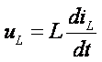
Ток конденсатора изменяется по закону
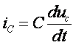
Первый закон коммутации
Ток через индуктивный элемент не может изменяться скачком, т.е. ток через индуктивный элемент до коммутации равен току после коммутации, иначе говоря 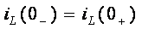 .
Второй закон коммутации
Напряжение на конденсаторе не может изменяться скачком, т.е. напряжение на конденсаторе до коммутации равно напряжению после коммутации, т.е. 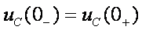.
3. Методика решения задач
Для решения задач по теме "Переходные процессы" классическим методом может быть рекомендован следующий алгоритм:
1). Рассчитать режим до коммутации. Определить токи в ветвях с индуктивностью и напряжения на конденсаторах. Значения этих величин в момент коммутации является независимыми начальными условиями.
2). Рассчитать принужденный (установившийся) режим при t→∞ после коммутации. Определить принужденные токи и напряжения.
3). Получить характеристическое уравнение методами, рассмотренными в лекции и найти его корни.
4). Записать общие выражения для искомых напряжений и токов в соответствии с видом корней характеристического уравнения в виде
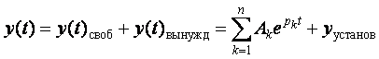.
5). Переписать величины, полученные в п.4, и производные от них при t=0.
6). Определить необходимые начальные условия, используя законы коммутации.
7). Подставив начальные условия в уравнения п.6, найти постоянные интегрирования.
8). Записать законы изменения искомых токов и напряжений и построить графики.

Контрольно-графическая работа 4. Расчет переходных процессов в электрических цепях

4. Пример расчета

Задача 1.
В цепи изображенной на рисунке 1 в момент t =0 происходит размыкание ключа. Определите закон изменения напряжения u_{C} ( t ) при условии, что до момента коммутации все токи и напряжения были постоянными. Параметры электрической цепи: E =120В, L₁ =2Гн, C₁ =200мкФ, R₁ =50 Ом, R₂ =100 Ом, R₃ =50 Ом
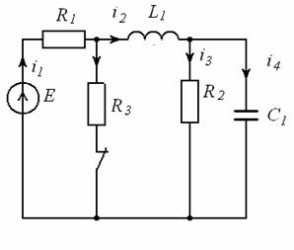
Рис. 1. Схема электрической цепи до коммутации.
Решение
1). Определить токи в ветвях с индуктивностью и напряжения на конденсаторах до коммутации, которые является независимыми начальными условиями
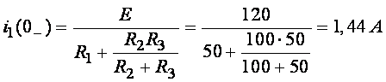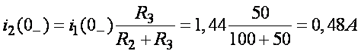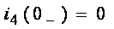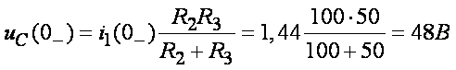
2). Рассчитать принужденный(установившийся) режим при после коммутации (определить принужденные токи и напряжения рис. 2).
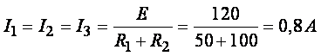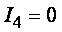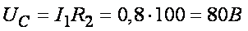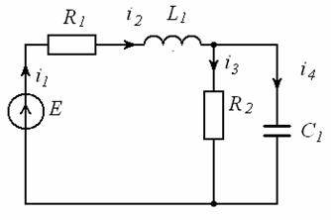
Рис. 2. Схема электрической цепи после коммутации.
3). Получим характеристическое уравнение методом входного сопротивления и найдем его корни.
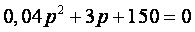
Корни этого уравнения
p₁ = - 37.5+ j 48.412; p₂ =- 37.5 - j 48.412.
4). Общее выражения для искомого напряжения на емкости в соответствии с видом корней характеристического уравнения запишем в виде
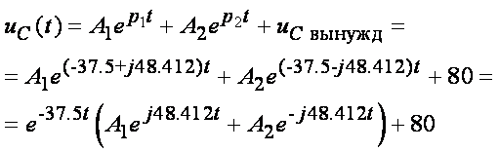 .
Производная от искомого напряжения
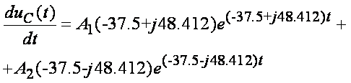
5). Для определения постоянных интегрирования используем значения искомых величин и их производных при t =0₊:
а) выражение для напряжения в момент коммутации u_{C} (0₊)= u_{C}(0₋)=48 В
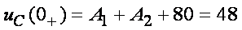
б) выражение тока через конденсатор
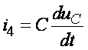
В момент t =0₊ ток через конденсатор определяется как
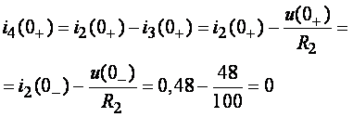
Эти равенства означают, что
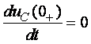
Производная напряжения в момент коммутации из решения дифференциального уравнения равна
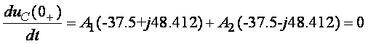
6). Определим постоянные интегрирования.
Из первого уравнения выразим и подставим его во второе уравнение
Откуда следует, что
или
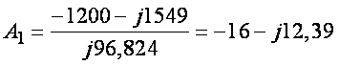 .
Тогда
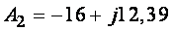
7). Теперь решение следует записать так
Это выражение описывает действительную функцию времени, поэтому нужно его упростить.
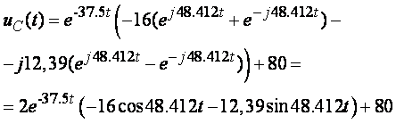
Умножим и разделим выражение стоящее в скобках на 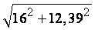
тогда получим
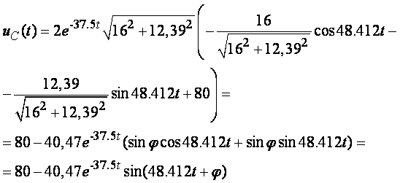
где
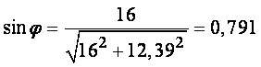
откуда φ =52 º 20 '
Построим график изменения искомой величины
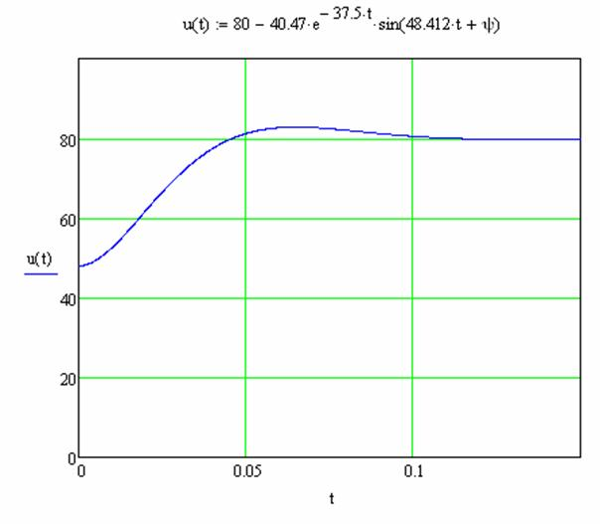
Рис. 3. Изменение напряжение u_{C}(t) после коммутации.

Контрольно-графическая работа 4. Расчет переходных процессов в электрических цепях

4. Задания контрольно-графической работы «Переходные процессы в электрических цепях».
Задача
В электрической цепи, соответствующей варианту задания (см. таблицу 1 и рис. 1.1 — 1.20), найти закон изменения указанной в задании величины после коммутации (столбец 10 табл.1), при указанных параметрах элементов. Начертить график изменения во времени искомой величины.
Вариант задания определяется по двум последним цифрам номера зачетной книжки.
Примечание: Принять L₂ =0, это означает, что участок а — в схемы закорочен, принять С₂=0, это говорит о том, что ветвь т — п с конденсатором С₂ разомкнута. При вычерчивании расчетной схемы элементы L₂ иС₂должны отсутствовать.
Таблица 1.
Варианты заданий

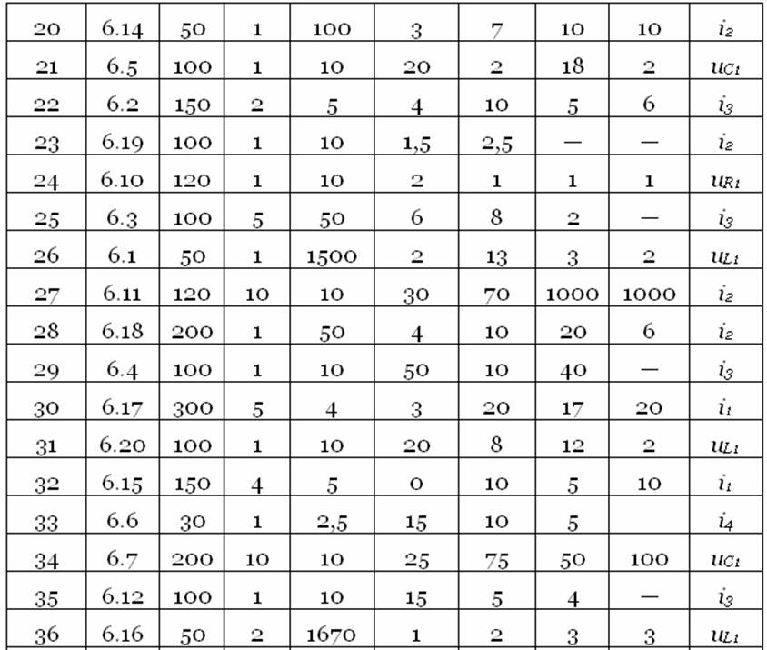

Контрольно-графическая работа 4. Расчет переходных процессов в электрических цепях рисунок 6.6
